|  |  |  |  |
| --- | --- | --- | --- |
| **Adı:** |  | **…………………. Ortaokulu** |  |
| **Soyadı:** |  | **………………. Eğitim Öğretim Yılı** | Tarih: ……/……/ 202.. |
| **Sınıfı:** |  | **ARAPÇA** | Aldığı Not |
| **No:** |  | **6. Sınıf 1.Dönem 1. Yazılı / Sınav Soruları** |  |

**1) Aşağıda ki zamirleri karşılarındaki kelimelerden uygun olanlar ile örnekte olduğu gibi eşleştiriniz. (5*4=20 Puan)**

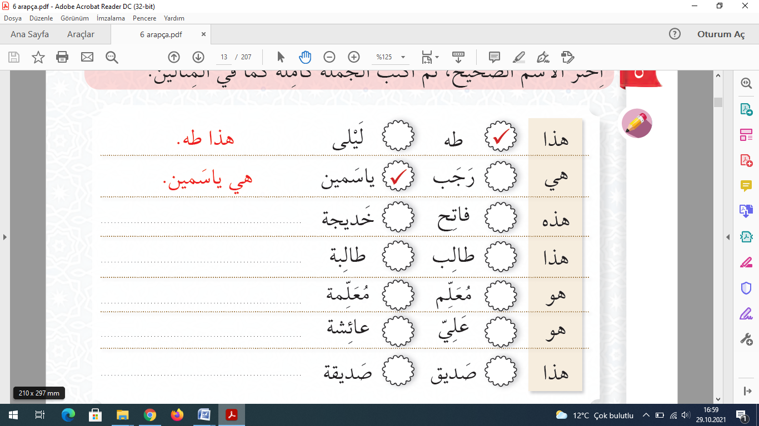

**2)Aşağıdaki kelimeleri, uygun resimlerle rakamları kullanarak eşleştiriniz. (10*2=20 Puan)**

|  |  |  |  |  |  |  |  |  |  |  |
| --- | --- | --- | --- | --- | --- | --- | --- | --- | --- | --- |
| 10 | 9 | 8 | 7 | 6 | 5 | 4 | | 3 | 2 | 1 |
| Telefontelefon ÇİZGİ ile ilgili görsel sonucu | Okul | BayrakTÜRK BAYRAĞI ÇİZGİ ile ilgili görsel sonucu**http://hagiographic.com/wp-content/uploads/2013/12/school-bus-coloring-page-free-27820.jpg** | hastane çizgi ile ilgili görsel sonucuhastane | Ekranekran karikatür ile ilgili görsel sonucu | misket ÇİZGİ ile ilgili görsel sonucumisket | Saatsaat çizgi ile ilgili görsel sonucu | | bisiklet çizgi ile ilgili görsel sonucuBisiklet | Masamasa ÇİZGİ karikatür ile ilgili görsel sonucu | yüzük çizgi ile ilgili görsel sonucu**http://2.bp.blogspot.com/_J8oY93z8aZ0/S9XdXxUj_8I/AAAAAAAADak/AFjJRi3cAGE/s1600/t%C5%9Fu.jpg** Yüzük |
| -EŞLEŞTİRİNİZ - | | | | | | | | | | |
|  |  |  |  |  |  |  |  | |  |  |
| مَدْرَسَة | سَاعَة | خَاتَم | عَلَم | دَرَّاجَة | مُسْتَشْفٰي | مِنْضَدَة | هَاتِف | | شَاشَة | دَعْبُلَة |

**3) Aşağıda verilen kutucuklardaki zamirlerle fiilleri örnekte olduğu gibi rakamları kullanarak eşleştiriniz. (4*5=20 P)**

5

4

3

2

1

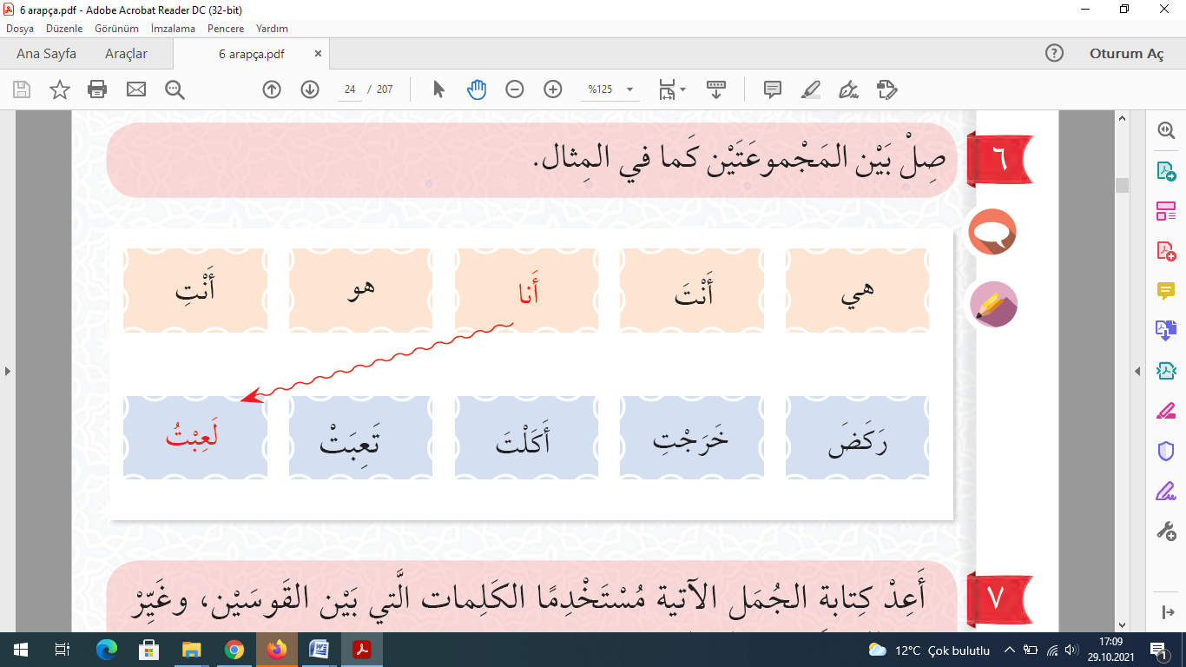

3

**4)Aşağıdaki örnekte olduğu gibi boşluğa gelecek olan uygun kelimeyi yuvarlak içine alınız. (4*5=20 Puan)**

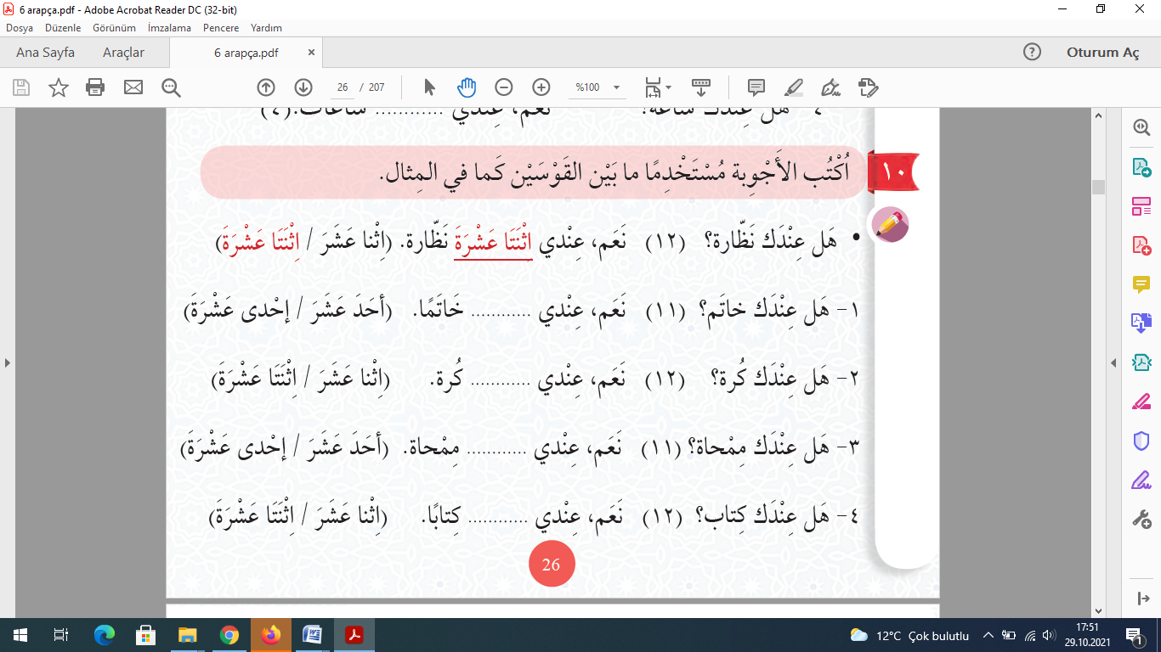

**5) Aşağıda gelen çoktan seçmeli soruları cevaplandırınız.(4*5=20 PUAN)**

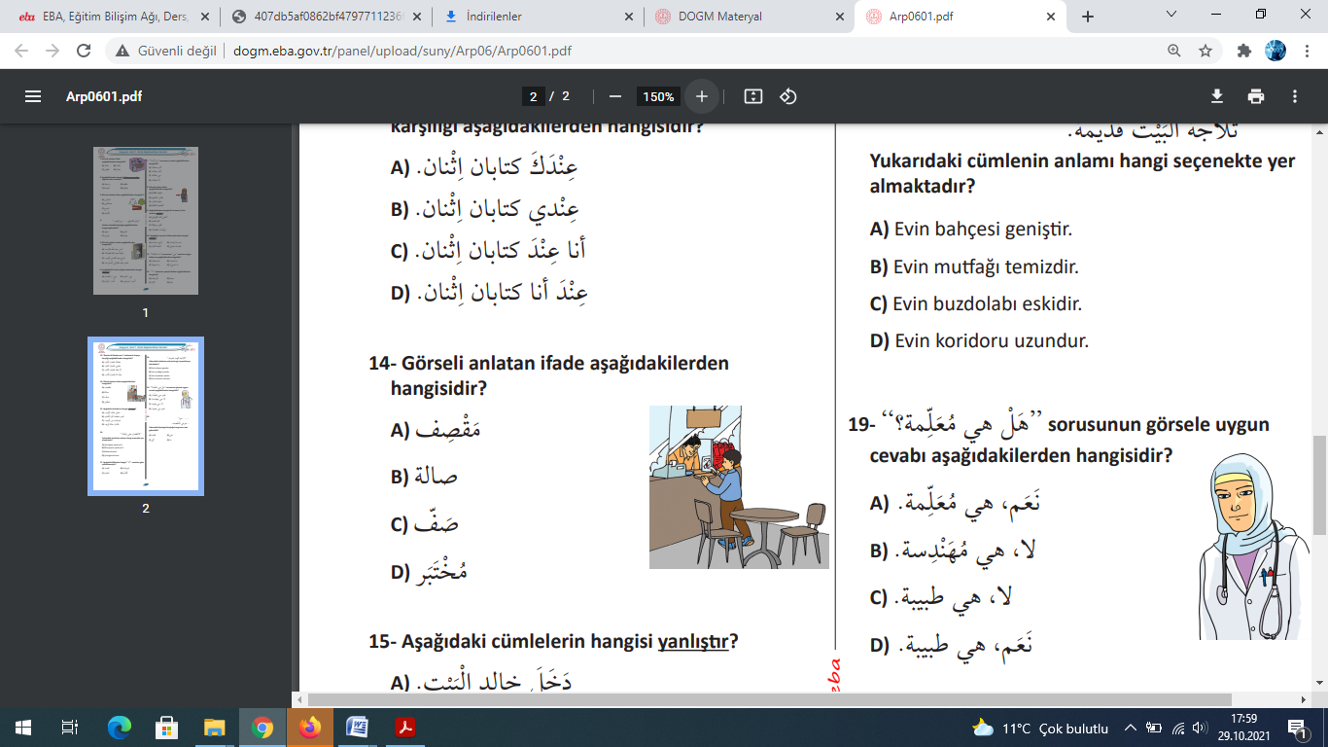 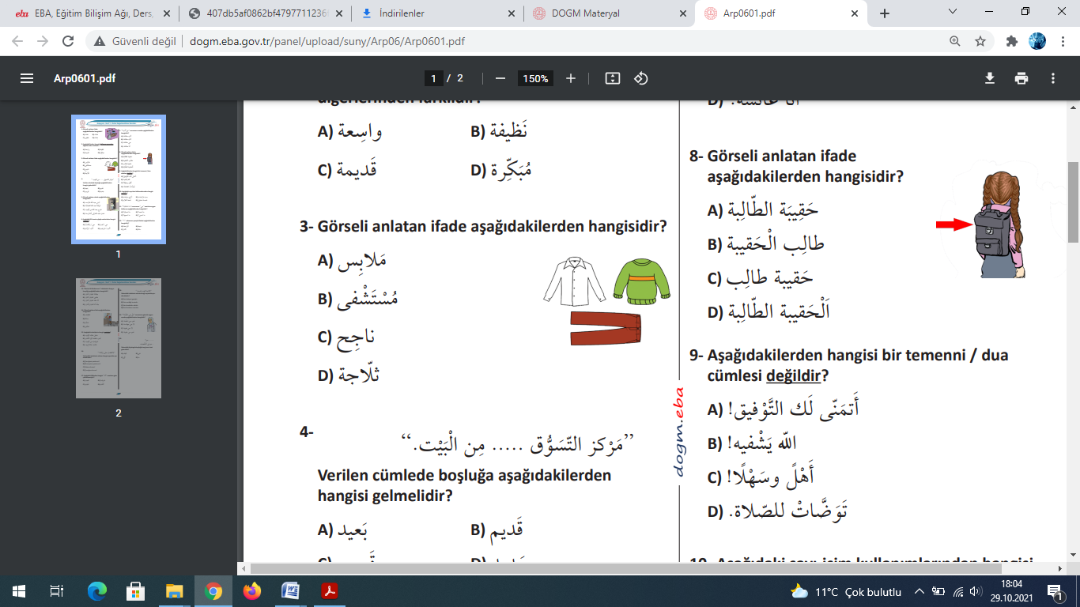 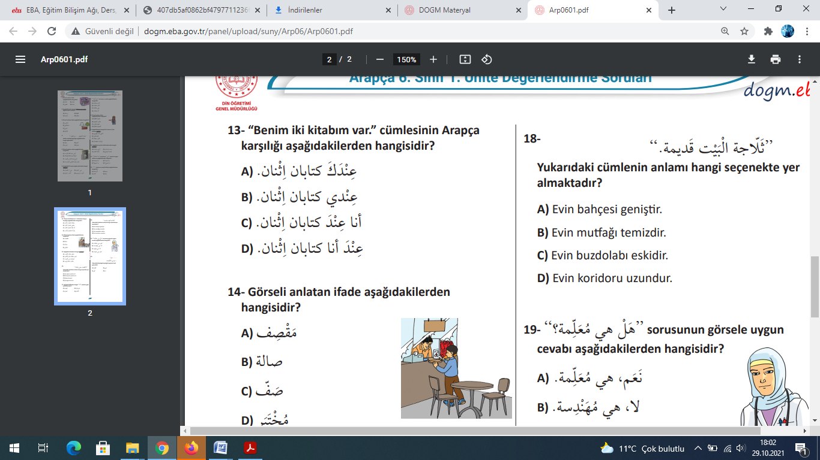

**ELBİSELER**

2

**KANTİN**

1

3

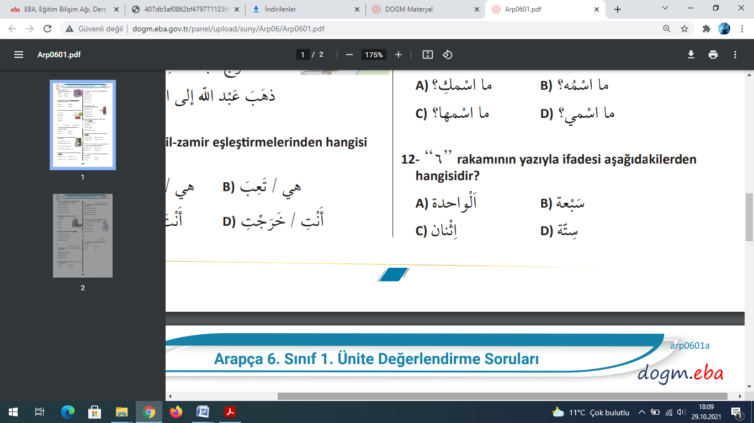

4

Başarılar Diliyorum☺

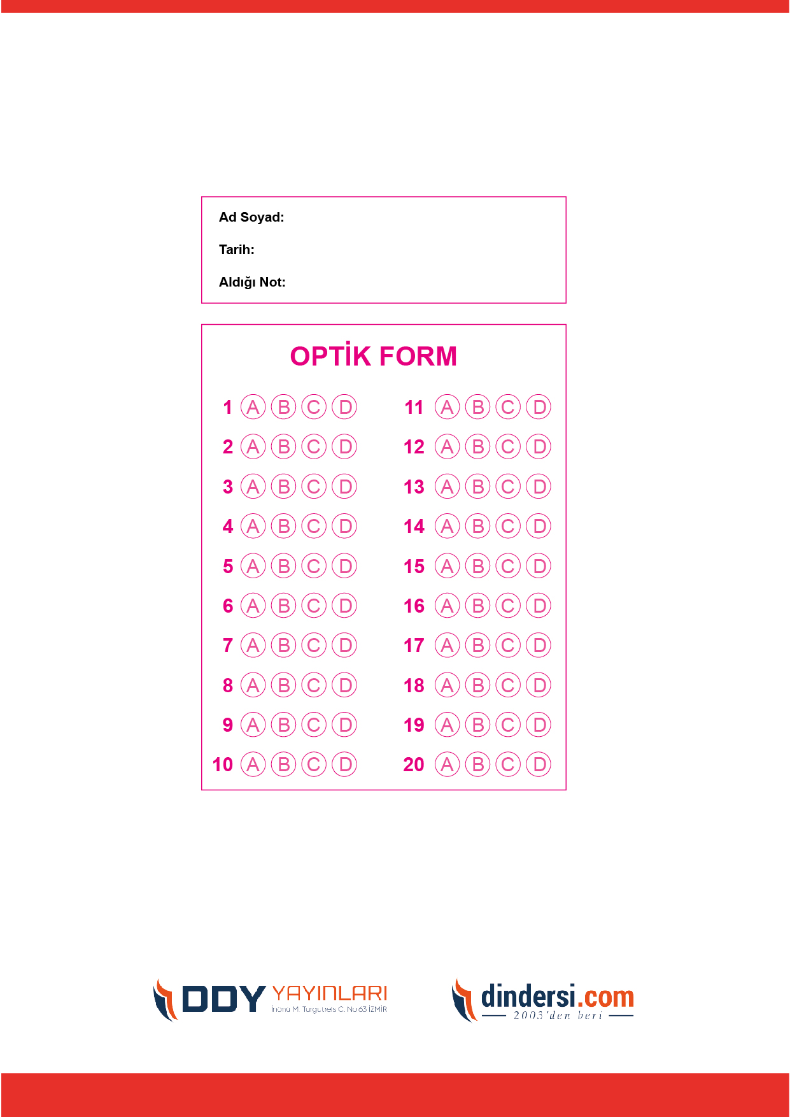

***DİĞER SINAVLAR İÇİN TIKLAYINIZ.***

